Erntedank

4.8

Wir danken Gott für die gute Ernte.

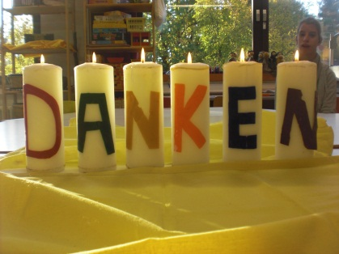

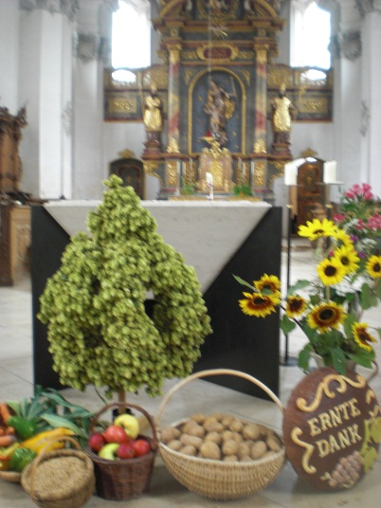

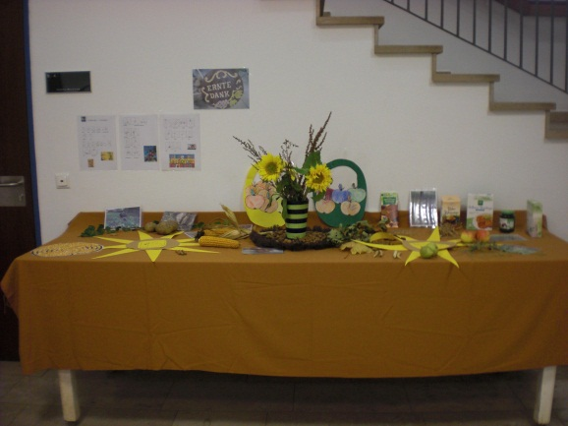

in der Schule und in der Kirche



Gott, du hast die Welt

gut geschaffen.

Wir müssen teilen,

dann werden allen Menschen satt.